ประกาศเทศบาลตำบลบาลอ
เรื่อง ราคาประเมินทุนทรัพย์ของที่ดินและสิ่งปลูกสร้าง (ภ.ด.ส.๑)
--------------------------------------------

อาศัยอำนาจตามความในมาตรา ๓๙ พระราชบัญญัติภาษีที่ดินและสิ่งปลูกสร้าง พ.ศ. ๒๕๖๒ มาตรา 39 ประกอบกับระเบียบกระทรวงมหาดไทยว่าด้วยการดำเนินการตามพระราชบัญญัติภาษีที่ดินและสิ่งปลูกสร้าง พ.ศ.๒๕๖๒ ให้องค์กรปกครองส่วนท้องถิ่นประกาศราคาประเมินทุนทรัพย์ของที่ดินและสิ่งปลูกสร้าง อัตราภาษีที่จัดเก็บ และรายละเอียดอื่นที่จำเป็นในการจัดเก็บภาษีในแต่ละปี ณ สำนักงานหรือที่ทำการขององค์กรปกครองส่วนท้องถิ่น ก่อนวันที่ ๑ กุมภาพันธ์ของทุกปีนั้น ซึ่งรัฐมนตรีว่าการกระทรวงมหาดไทยเห็นชอบ ให้ขยายกำหนดเวลาดำเนินการภายในเดือนมิถุนายน ๒๕๖3 ทั้งนี้ ตามหลักเกณฑ์และวิธีการที่กำหนดในกฎกระทรวงนั้น
กองคลังงานจัดเก็บรายได้เทศบาลตำบาลอ จึงได้จัดทำ ประกาศราคาประเมินทุนทรัพย์ของที่ดินและสิ่งปลูกสร้าง ในเขตเทศบาลตำบลบาลอ ประจำปี ๒๕๖3 ชุดที่ 1 (หมู่ที่ 1 - 7) โดยมีรายละเอียดบัญชีราคาประเมินทุนทรัพย์ (ภ.ด.ส.1) ชุดที่ 1 ให้ผู้เสียภาษีชำระภาษีตามแจ้งการประเมินภาษีภายในเดือน สิงหาคม 2563 ณ สำนักงานเทศบาลตำบลบาลอ หากท่านได้รับแจ้งการประเมินภาษีที่ดินและสิ่งปลูกสร้างแล้ว เห็นว่าการประเมินไม่ถูกต้อง มีสิทธิ์ยื่นคำร้องคัดค้านต่อผู้บริหารท้องถิ่นเพื่อพิจารณาทบทวนตามแบบ ภ.ด.ส.10 ภายในสามสิบวันนับแต่วันที่ได้รับแจ้งคำวินิจฉัยอุทธรณ์ ทั้งนี้ ตามมาตรา ๗๓ แห่งพระราชบัญญัติภาษีที่ดินและสิ่งปลูกสร้าง พ.ศ.๒๕62
เจ้าของที่ดินและสิ่งปลูกสร้างในเขตเทศบาลตำบลบาลอ ที่ยังไม่ปรากฏรายชื่อในบัญชีราคาประเมินทุนทรัพย์ของที่ดินและสิ่งปลูกสร้างชุดนี้ สามารถติดตามตรวจสอบข้อมูลในประกาศบัญชีราคาประเมินทุนทรัพย์ของที่ดินและสิ่งปลูกสร้าง ฉบับต่อๆไปได้ หากมีข้อสงสัยสอบถามที่งานพัฒนาและจัดเก็บรายได้กองคลัง โทรหมายเลข 0 7329 9523 ในวันเวลาราชการ
จึงประกาศให้ทราบโดยทั่วกัน
ประกาศ ณ วันที่ 15 มิถุนายน พ.ศ.๒๕๖3

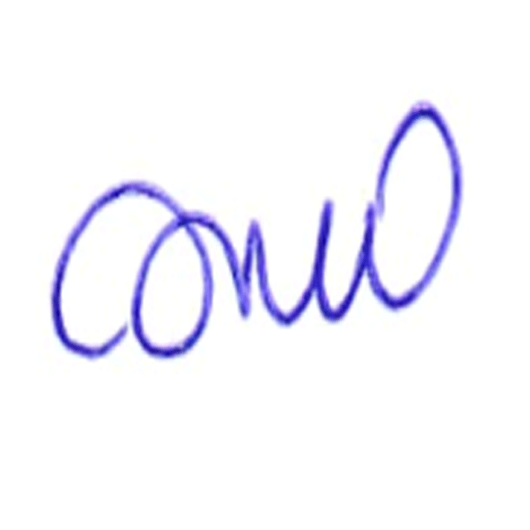

( นายอับดุลรอเซะ เดะแอ )
นายกเทศมนตรีตำบลบาลอ

